데이터도 밀키트처럼 손쉽게 활용하세요~!
SKT, 데이터 활용 생태계 확산을 위한
데이터 플랫폼 ‘지오비전 퍼즐’ 공개

- 거주, 이동, 체류 관련 통계화된 익명정보를 API 형태로 제공
- 기관, 기업들이 쉽게 데이터를 활용할 수 있도록 밀키트처럼 제공
- 데이터 기반 기술 및 서비스 개발을 원하는 벤처, 스타트업과 협업 확대
엠바고 : 배포 즉시 사용해 주시기 바랍니다

[2022. 7. 5]

SK텔레콤(대표이사 사장 유영상, www.sktelecom.com)이 거주, 이동, 체류에 관한 다양한 통계 데이터를 제공하는 데이터 플랫폼 ‘지오비전 퍼즐’(https://puzzle.geovision.co.kr) 을 5일 공개했다.

‘지오비전 퍼즐’은 ▲지도를 기반으로 백화점, 지하철 등 주요 지역의 실시간 혼잡도를 한 눈에 볼 수 있는 ‘지도 뷰’와 ▲기지국 기반의 위치 데이터를 활용해 특정 지역의 유동인구, 지하철 혼잡도, 쇼핑 및 여가 장소 혼잡도, 국내 여행 인기 방문지, 주거 생활 분석 정보, 공유 킥보드 이용 데이터 등을 제공하는 ‘데이터 카탈로그’로 구성되어 있다.

‘지도 뷰’는 실시간 유동인구 데이터를 기반으로 지도 상에 격자 형태로 혼잡도를 보여주며 특히 백화점, 지하철, 쇼핑센터, 테마파크 등 특정 건물이나 위치의 혼잡도와 관련된 통계 데이터도 제공한다.

<지도 뷰 화면>
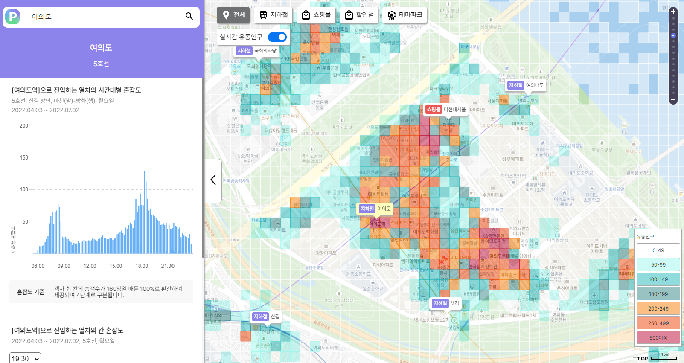
‘데이터 카탈로그’는 사람들의 이동, 거주, 체류와 관련된 다양한 분석 데이터를 제공한다. 예컨대 SKT의 기지국 데이터를 기초로 통계청 등 공공 데이터를 결합해 ‘포스트 코로나에 활기를 찾는 상권’과 같이 특정 지역의 유동인구 데이터를 제공하는 방식이다. 또한, SKT의 기지국 및 와이파이 데이터와 지하철 운행 정보 등을 결합해 역사/열차/객차별 혼잡도 정보를 산출할 수 있다.

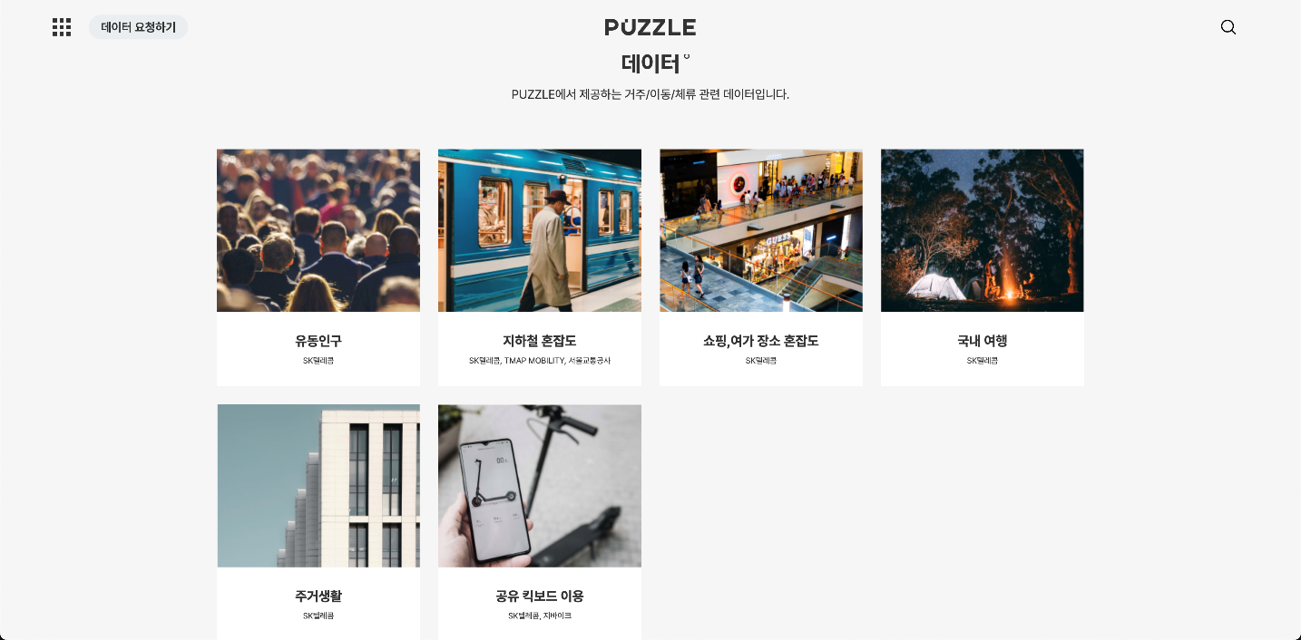
<데이터 카탈로그 화면>

SKT는 이러한 데이터를 공공기관이나 기업들이 손쉽게 활용할 수 있도록 API(애플리케이션 프로그래밍 인터페이스) 형태로 제공한다. 즉, 기관이나 기업들이 데이터를 손쉽게 활용할 수 있도록 밀키트(Meal Kit)와 같은 형태로 데이터를 제공하는 것이다. 또한 기관, 기업들과의 협업을 통해 일종의 레시피처럼 데이터의 좋은 활용 사례를 ‘지오비전 퍼즐’ 홈페이지를 통해 공개해 나갈 예정이다.

‘지오비전 퍼즐’은 SKT의 빅데이터 분석 서비스인 ‘지오비전’을 통해 13년간 축척한 빅데이터와 데이터 분석 노하우를 기반으로 인구의 거주, 이동, 체류 관련 데이터를 보다 손쉽게 활용하도록 만들어졌다.

SKT는 향후 일반인들도 빅데이터 기반의 유용한 정보를 얻을 수 있도록 데이터의 종류를 다양화할 계획이다. 또한, ESG(환경·사회·지배구조) 경영 차원에서 데이터를 기반으로 기술 및 서비스를 개발하고자 하는 벤처, 스타트업과 데이터를 활용한 다양한 협업도 진행할 계획이다.

정도희 SKT T3K Data R&D 담당은 “지오비전 퍼즐은 SKT의 풍부한 통신 데이터와 우수한 빅데이터 분석 기술을 활용해 고객사 입장에서 서비스 개발이 간편한 중간재 형태의 데이터 제공 서비스”라며, “다양한 기업들이 ‘지오비전 퍼즐’을 이용해 다양한 기술과 서비스를 개발할 수 있도록 데이터 생태계 확산 노력을 지속할 계획”이라고 밝혔다.

※ 사진설명
SK텔레콤이 거주, 이동, 체류에 관한 다양한 통계 데이터를 제공하는 데이터 플랫폼 ‘지오비전 퍼즐’을 5일 공개했다.

▶ 관련문의 : SK텔레콤 PR실 전략PR팀 이교혁 매니저(02-6100-3870)
<끝>

